
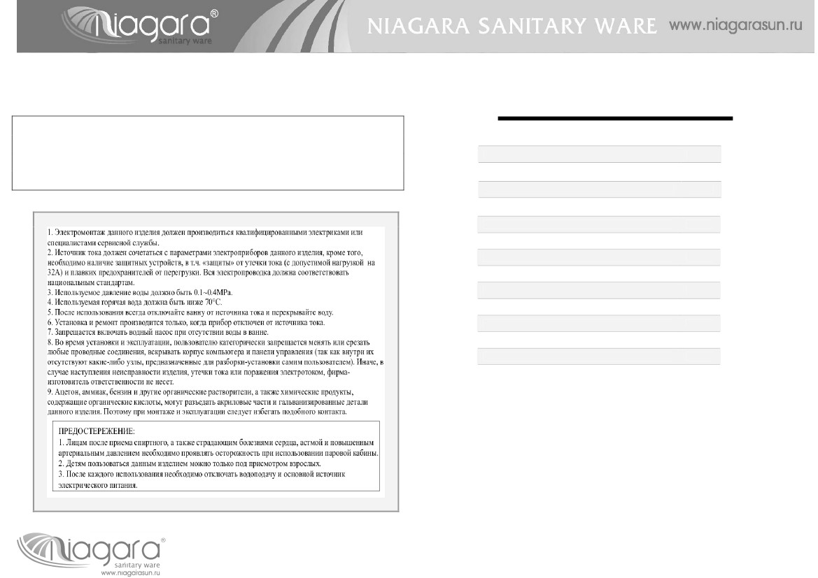
Руководство по эксплуатации
Внимательно прочтите перед эксплуатацией и
сохраните для последующего использования.
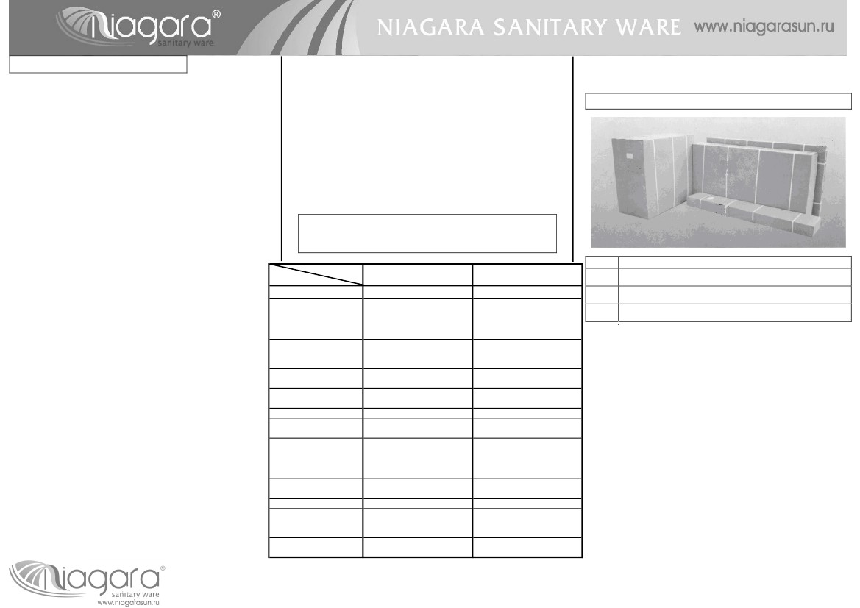
Для информации
* фирма-изготовитель оставляет за собой право
менять, изменять технологические и
технические параметры, отраженные в данном
руководстве.
Содержание
ПРАВИЛА БЕЗОПАСНОСТИ
ТЕХНИЧЕСКИЕ ХАРАКТЕРИСТИКИ
СХЕМЫ СБОРКИ КАБИН
ЭЛЕКТРИЧЕСКАЯ ЦЕПЬ КАБИНЫ
УСТРОЙСТВО КАБИНЫ
УСТАНОВКА
ПОДКЛЮЧЕНИЕ ЭЛЕКТРИЧЕСТВА И ВОДЫ
ЭЛЕМЕНТЫ УПРАВЛЕНИЯ КАБИНЫ
ПАНЕЛЬ УПРАВЛЕНИЯ
КОМПОНЕНТЫ КАБИНЫ И ПРИНЦИП ИХ РАБОТЫ
УХОД
НЕПОЛАДКИ И СПОСОБЫ ИХ УСТРАНЕНИЯ
ИНСТРУКЦИЯ ПО ГИДРОМАССАЖУ
3
3
4-9
10
11
11-14
14
14
15-18
18-19
19
20
21
Для дополнительного сервисного обслуживания свяжитесь с нашим
представителем в Вашем регионе.
2
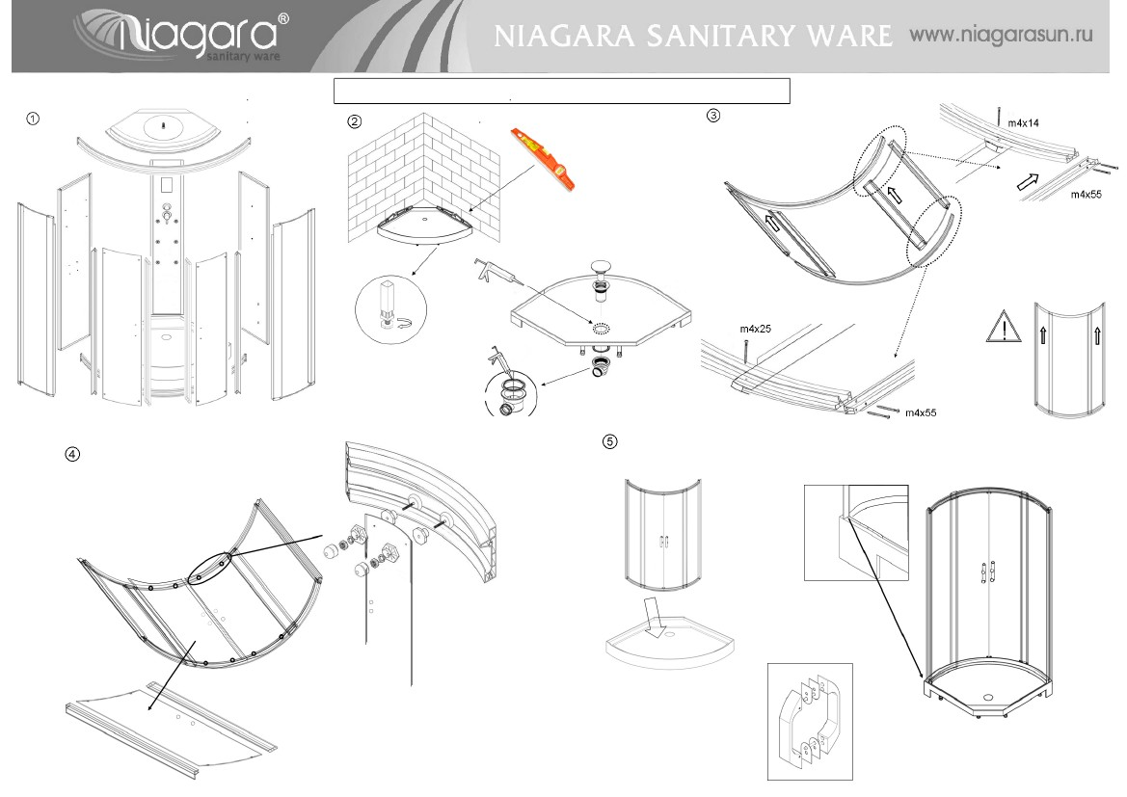
Правила безопасности
• Электрическое напряжение для паровой кабины должно быть 220+/-
10% вольт, 50 герц. Электроэнергия должна поступать по выделенной
линии, обеспеченной отдельно зафиксированным полюсным
предохранительным переключателем. Обязательно наличие
эффективного провода заземления. Площадь поперечного сечения
электропровода (провода, по которому осуществляется подача
энергии) должна быть не меньше 2.5 кв.мм.
• Давление воды должно быть не более 4.0 бар. Температура горячей
воды для паровой кабины должна быть ниже, чем 65 градусов
Цельсия. Источник воды должен быть оборудован независимым
контрольным выключателем и редуктором.
• После того, как товар вынут из упаковки, стеклянные панели
необходимо держать вертикально и временно хранить
прислоненными к стене. Если поместить их в горизонтальное
положение, стеклянные панели могут легко разбиться.
• Установка должна производиться квалифицированными
специалистами в соответствии с предложенными в данной брошюре
инструкциями по установке. В противном случае душевая кабина не
будет установлена должным образом, что приведет к тому, что она
может упасть, повредив при этом имущество и даже причинив
телесные повреждения пользователю. Подсоединение
электроэнергии должно осуществляться электриком.
• Во избежание травм, никогда не оставляйте пальцы в дверном
проеме, когда входите в паровую кабину. Чтобы не упасть, будьте
внимательны и не забудьте, что пол ванной комнаты и дно ванны
находятся на разном уровне.
• Будьте осторожны, так как на полу паровой кабины часто остается
мыльная пена, не поскользнитесь и не упадите.
• Не разрешайте детям, старым людям и инвалидам заходить и
находиться одним в паровой кабине. С ними всегда должен
находиться кто-то еще (здоровый взрослый человек), когда они
находятся в сауне или принимают ванну. Особое предупреждение: во
избежание несчастных случаев люди, страдающие от астмы,
гипертонии или заболеваний сердца, должны быть предельно
осторожны при пользовании паровой кабиной.
• Перед тем, как вы включите функцию пара, необходимо убедиться,
что осуществляется подача холодной воды, в противном случае
парогенератор может сломаться.
• Чтобы не ошпариться, никогда не стойте близко к отверстию, из
которого выходит пар.
• Никогда не стучите по поверхности паровой кабины и не трите ее
грубым предметом, в противном случае поверхность будет
повреждена.
• Никогда не кладите горящую сигарету на ванну и не сбрасывайте
пепел на пол, в противном случае возможно возникновение пожара.
• После использования всегда отключайте электричество и подачу
воды, как холодной, так и горячей к паровой кабине.
• Уход за ванной, душевой (паровой) кабиной осуществляется при
отключенной подаче энергии к паровой кабине.
• В случае если уход за кабиной включает в себя замену каких-либо
деталей, необходимо использовать только соответствующие
запчасти, в противном случае компания не несет ответственности за
какие-либо проблемы, которые могут возникнуть впоследствии.
• Каждые полгода следует приглашать дипломированного электрика
для проверки предохранителя от протечек с тем, чтобы гарантировать
защиту от протечки и нормальную работу предохранителя.
* ВНИМАНИЕ: о наличии встроенного оборудования консультироваться у
продавцов консультантов.
Комплект поставки
Таблица размеров моделей
душевых кабин и боксов.
Ïîääîí
Ðàçìåð (ñì)
80õ80
90õ90
Íèçêèé
NG-14
NG-501, NG-1816 (S), NG-
7016 (S), NG-801, NG-505,
NG-701, NG-901S
NG-702, NG-502, NG-1817
(S), NG-7017 (S), NG-802,
902S
---
---
---
---
NG-503 L/R, NG-703, NG-
803, NG-903S, NG-904S
---
---
NG-912S
NG-914S
Âûñîêèé
NG-15Задние стенки
NG-508, NG-308, NG-408,
Передняя частьNG-708, NG-507, NG-1810
(S), NG-7010 (S), NG-808, NG-
Внимание: маркировка коробок 1/4 2/4 3/4 4/4 (кабина)
908S1/5 2/5 3/5 4/5 5/5 (бокс)
NG-509, NG-309, NG-409,
NG-709, NG-1804 (S), NG-
7004 (S), NG-809, NG-909S
NG-1809 (S), NG-7009 (S),
NG-911S
NG-418 (S), NG-1819 (S), NG-
7019 (S), NG-917S
NG-318
NG-417 (S), NG-1818 (S), NG-
7018 (S), NG-918S
NG-1806 (S) L/R, NG-7006 (S)
L/R, NG-510 L/R, NG-310
L/R,NG-410 L/R, NG-710, NG-
910 L/R, NG-810
NG-1803 (S) L/R,NG-7003 (S)
L/R
NG-411, NG-7005 (S)
NG-312, NG-412, NG-1801
(S), NG-1802 (S), NG-7001
(S), NG-712, NG-812
NG-314, NG-414, NG-7002
(S), NG-714, NG-814,
* Âûñîòà êàáèí è
áîêñîâ îò 210 ñì.
1
2
3
4
Поддон+крыша
Центральная панель
100õ100
118õ118
135õ135
140õ140
150õ150
120õ85 (120õ82)
135õ82
140õ85
150õ85
170õ85
(S) - Âîçìîæåí âàðèàíò ñ áàíåé è áåç áàíè.
S - äóøåâàÿ êàáèíà ñ áàíåé.
3
L/R - Ëåâàÿ/Ïðàâàÿ
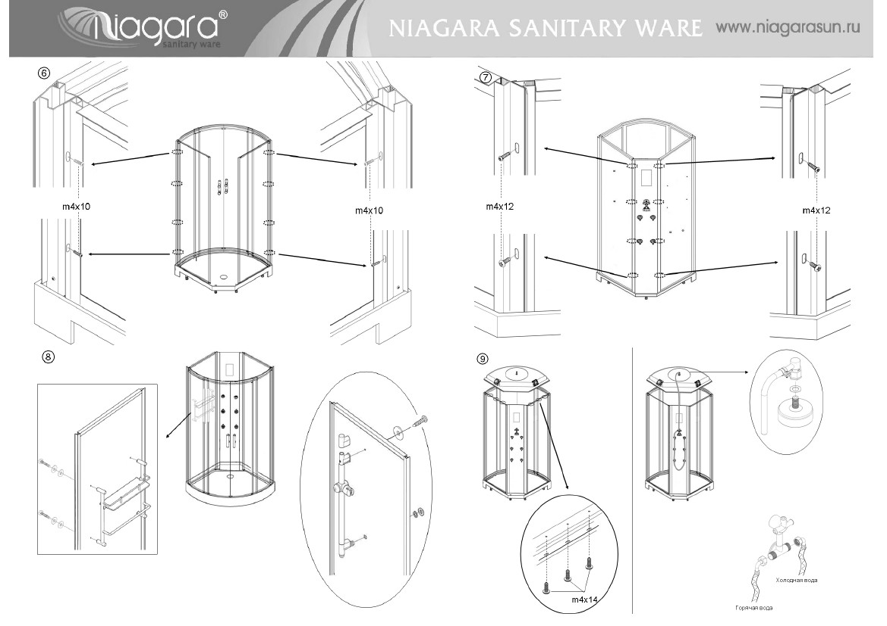
Схема сборки угловой душевой кабины.
*Размеры Вашей душевой кабины см. таблицу на стр. 3
4
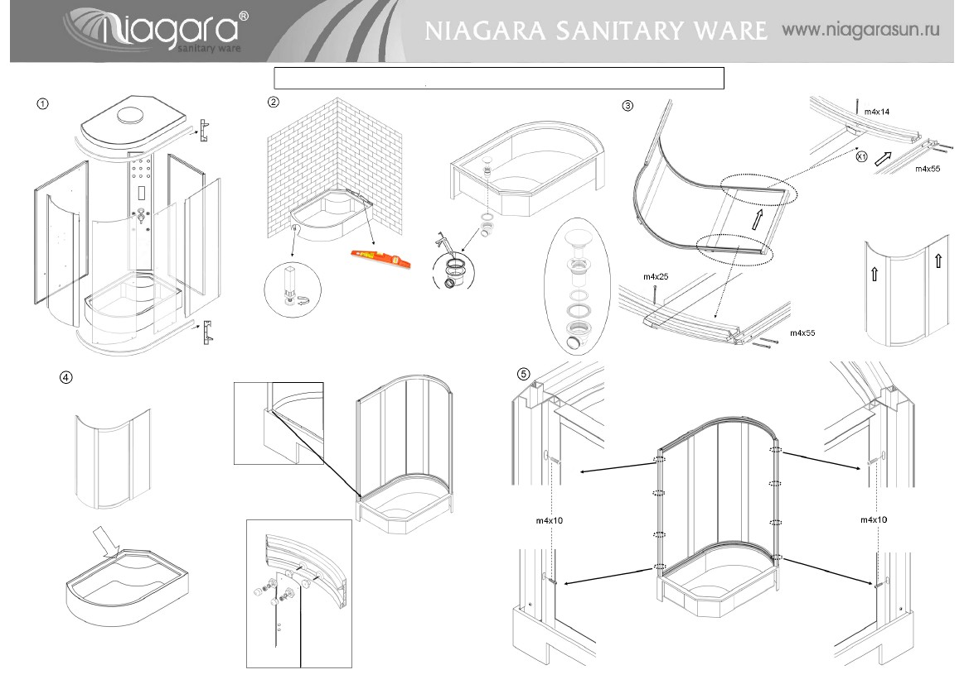
*Размеры Вашей душевой кабины см. таблицу на стр. 3
5
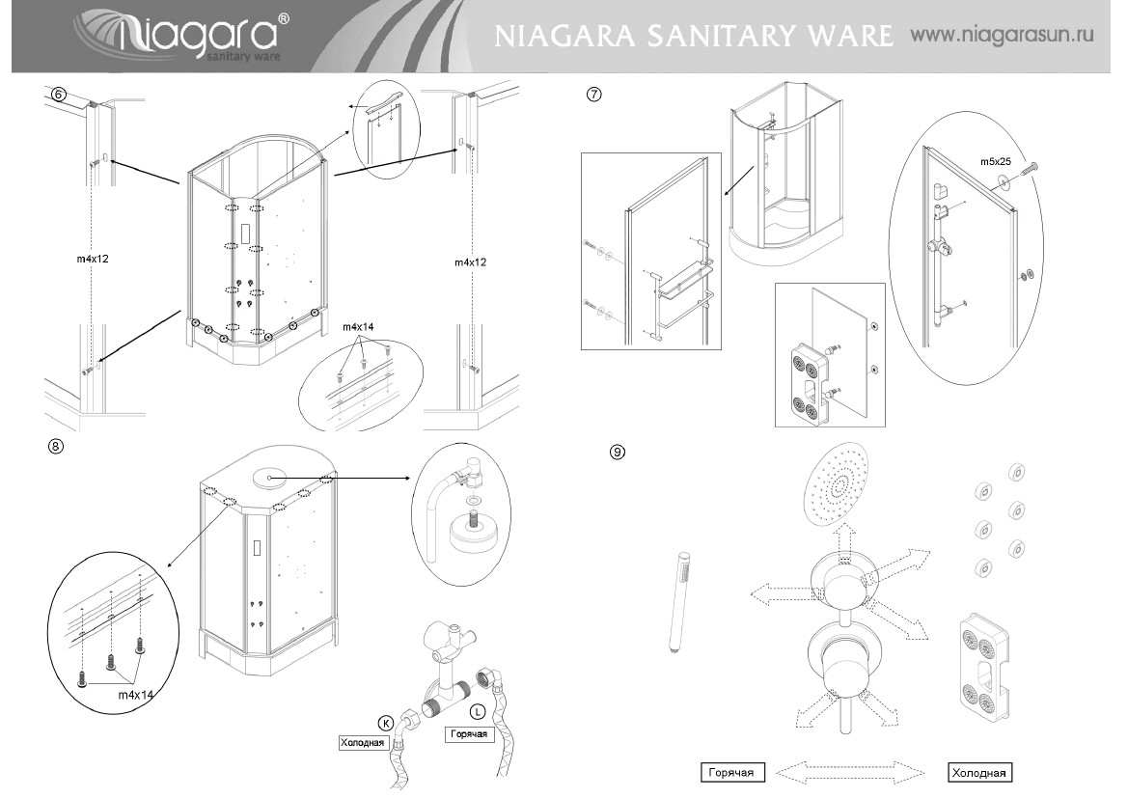
Схема сборки асимметричной душевой кабины.
6
*Размеры Вашей душевой кабины см. таблицу на стр. 3
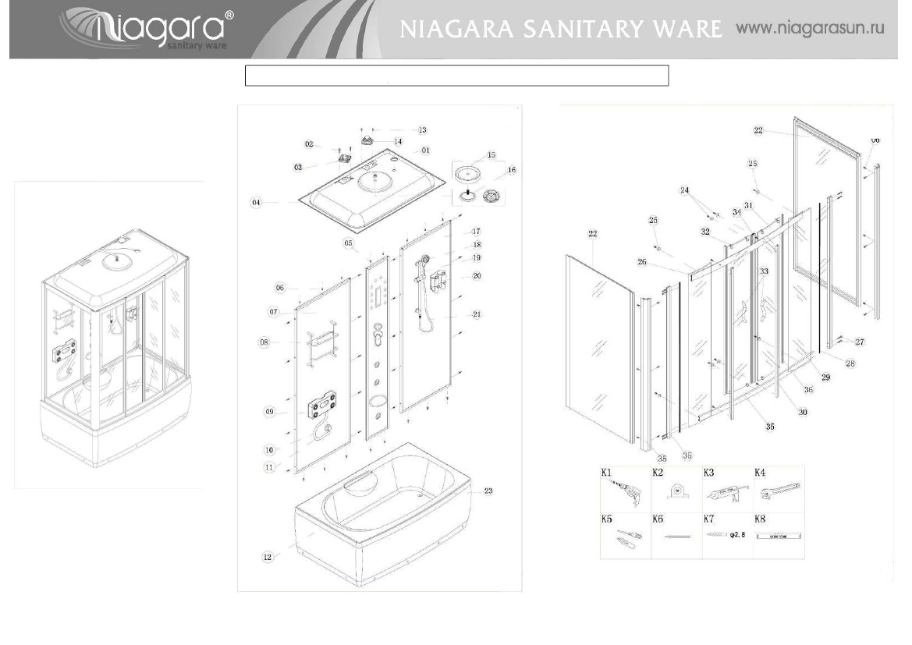
*Размеры Вашей душевой кабины см. таблицу на стр. 3
7
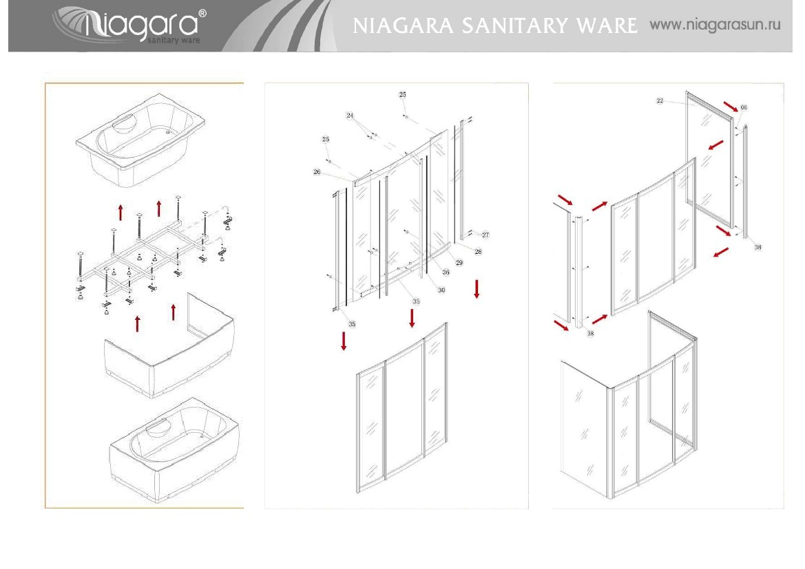
Схема сборки душевой кабины - бокс.
*Размеры Вашего бокса см. таблицу на стр. 3
8
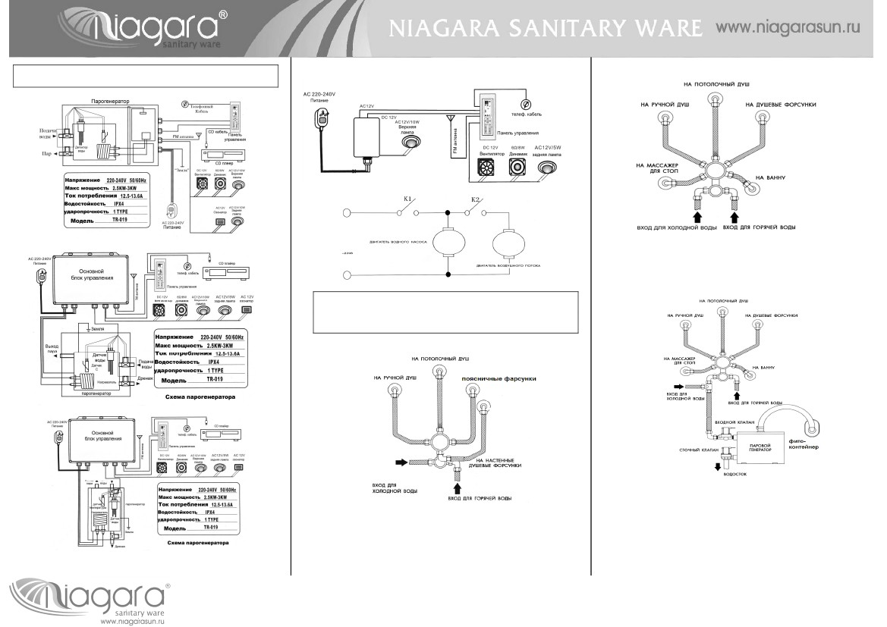
*Размеры Вашего бокса см. таблицу на стр. 3
9
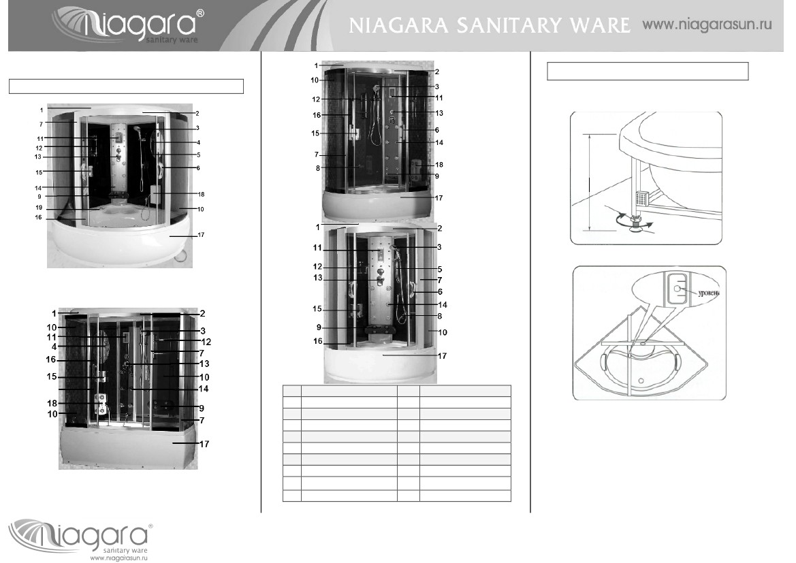
Электрическая цепь кабины-бокса
Схема обвязки кабины-бокса с
баней и без бани
10
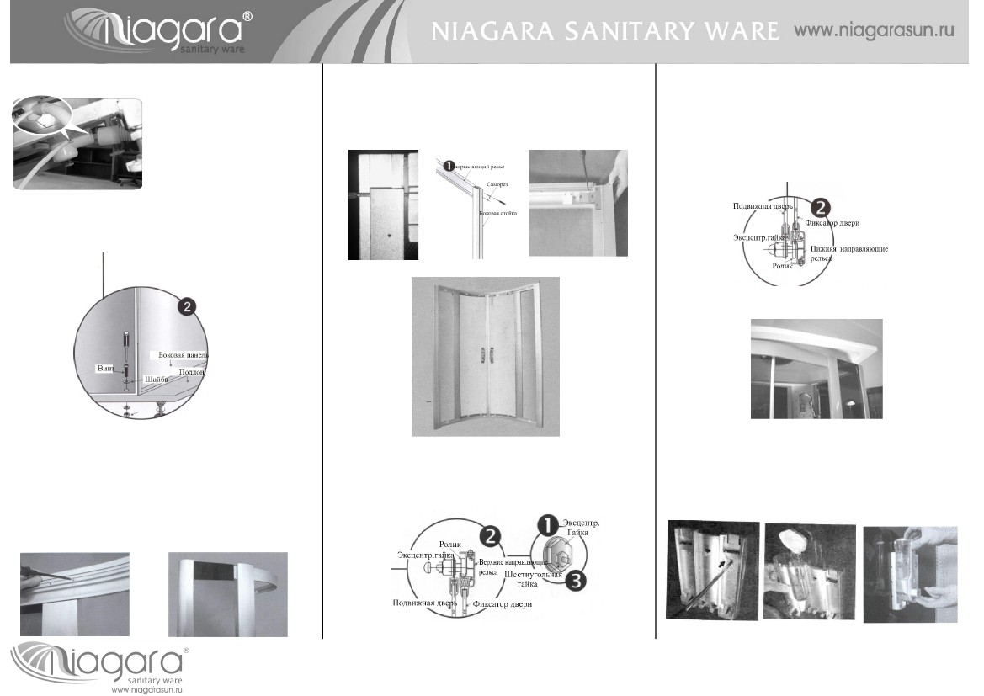
Схематика устройства
Установка
Этап 1. установка поддона
если пол неровный выравнить поддон с помощью регулировочных болтов
1.
2.
3.
4.
5.
6.
7.
8.
9.
10.
Верхняя крышка
Дугообразные направляющие рельсы
Душевая лейка
Зеркало
Душевая штанга
Ручка двери
Опорная стойка
Поручень
Поясничный массаж
Неподвижное стекло
11.
12.
13.
14.
15.
16.
17.
18.
19.
Пульт управления
Полка
Смеситель
Спинная форсунка
Дозаторы мыла
Дверь
Поддон
Массажер
Управление гидро / аэро
массажем
Установите поддон в нужное положение. Используйте
уровнемер, чтобы выравнить положение поддона. (Этот шаг
очень важен). Если не выравнить положение поддона, душевая
кабина будет установлена криво и не будет устойчива,
соответственно резьбовые отверстия (отверстия под винты) не
будут находиться на одной линии друг с другом. Если поддон
стоит неровно, отрегулируйте его положение с помощью нижних
болтов с резиновыми наконечниками. Затем заблокируйте
контргайки.
11
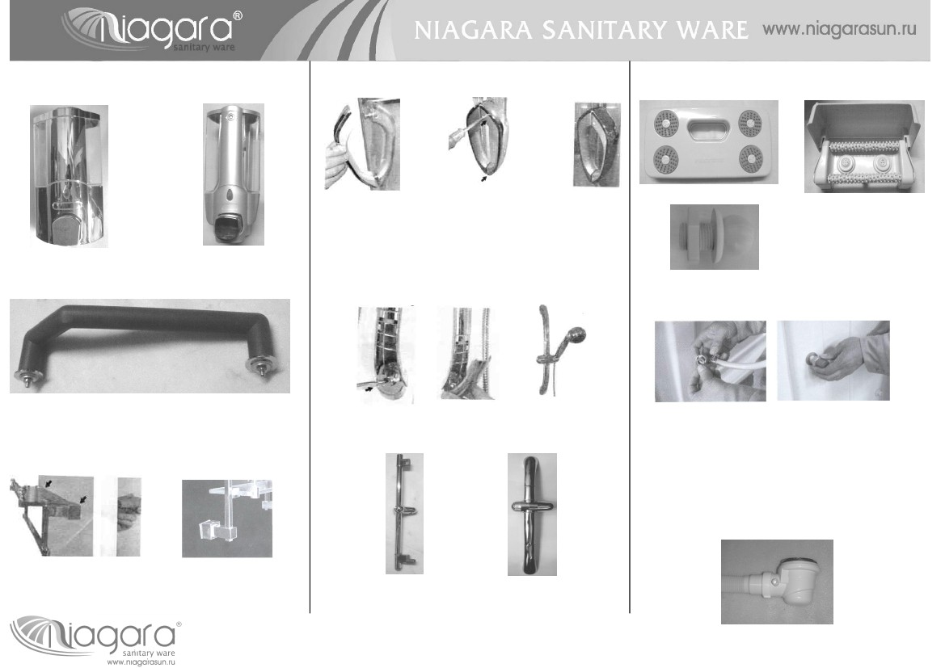
Этап 2. Установка сливного шланга
Поднимите заднюю часть
поддона. Соедините большой
конец сливного шланга с
коленом сливного канала под
нижним поддоном и вставьте
противоположный конец в
сливное отверстие в полу.
Соедините армированный
шланг диаметром 8.8 с
боковым ниппелем колена сливного шланга.
Используйте 16 самонарезающих болтов, чтобы прикрепить к
двум опорным стойкам и к дугообразным направляющим.
Вставьте гребни уплотнения в зазор между неподвижным
стеклом и опорными стойками.
5. Установка неподвижной шторки
(1).Отрегулируйте эксцентричную гайку на верхнем и
нижнем роликах так, чтобы расстояние между верхним и
нижним роликами было равным расстоянию между пазами
верхней и нижней направляющих рельса.
(2). Вставьте верхний ролик подвижной двери в паз
верхней направляющей рельса, а нижний ролик в паз
нижней направляющей рельса.
(3).Отрегулируйте эксцентричные гайки так, чтобы двери
сомкнулись плотно.
3. Установка стенки кабины
6. Установка верхней крышки
Поместите стенку кабины на нижнем поддоне (убедитесь в том,
что стена стоит перпендикулярно к нижнему поддону).
Используйте 4 болта с плоскоконической головкой М5х35,
шайбы диаметром 5 и 5 гаек М5 для того, чтобы временно
закрепить стенку кабины на нижнем поддоне (не закручивайте
плотно, чтобы можно было отрегулировать положение; более
плотно вы сможете закрутить гайки на более позднем этапе
установки).
Поместите смонтированную неподвижную дверь на поддон.
Отрегулируйте ее положение так, чтобы боковые стойки на
обеих сторонах были в один ряд с внутренними панелями
кабины.
Поместите крышку наверх кабины. Болтами М5х20, плоскими
шайбами диаметром 5 и гайками М5 закрепите крышку кабины
поверх стенки. Плотно закрутите все болты, которые не были
закручены.
6. Установка дверей
8. Установка остальных частей
Дозаторы
4. Сборка передний части
12
Установите дозатор (до щелчка)
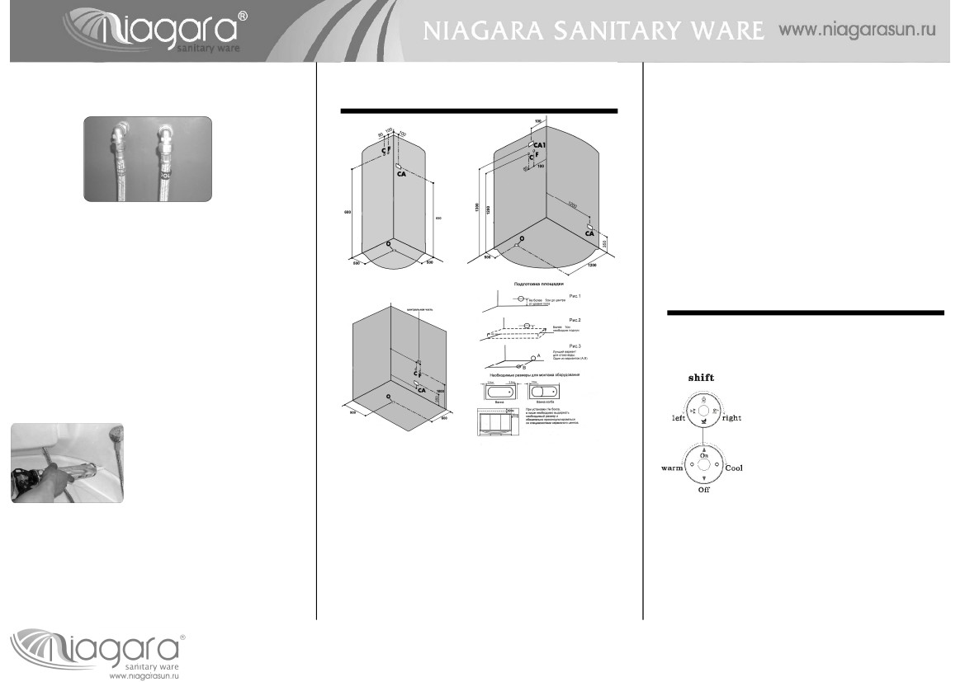
Установка ручек
Виды дозаторов
Виды Массажеров ног
При установке ручек используйте пластиковые прокладки,
находящиеся в комплекте. Примените тонкую отвёртку
Поручень
Установка душевой штанги
Крепится массажер с помощью специального крепежа
находящегося в комплекте.
Подсоединение шлангов
Крепеж поручня производится гайками с шайбами с тыльной
стороны кабины (используйте силиконовые прокладки,
находящиеся в комплекте).
Используйте крепёж, находящийся в комплекте.
Виды душевых штанг
обязательно проверяйте прокладки в соединительных уголках
1.
2.
3.
4.
Переместите собранную сауну в выбранном месте для
установки.
Соедините трубы слива и парогенератора с
канализационной трубой. Избегайте защемления, изгиба
или блокирования труб посторонними предметами.
Проверьте трубы на герметичность. Используйте герметик
для изоляции возможных мест утечки.
обратите ваше внимание при подсоединении сливного
шланга к сифону необходимо пробить пробку.
Установка слива
Полка
При установке полки используйте силиконовые прокладки,
находящиеся в комплекте.
13
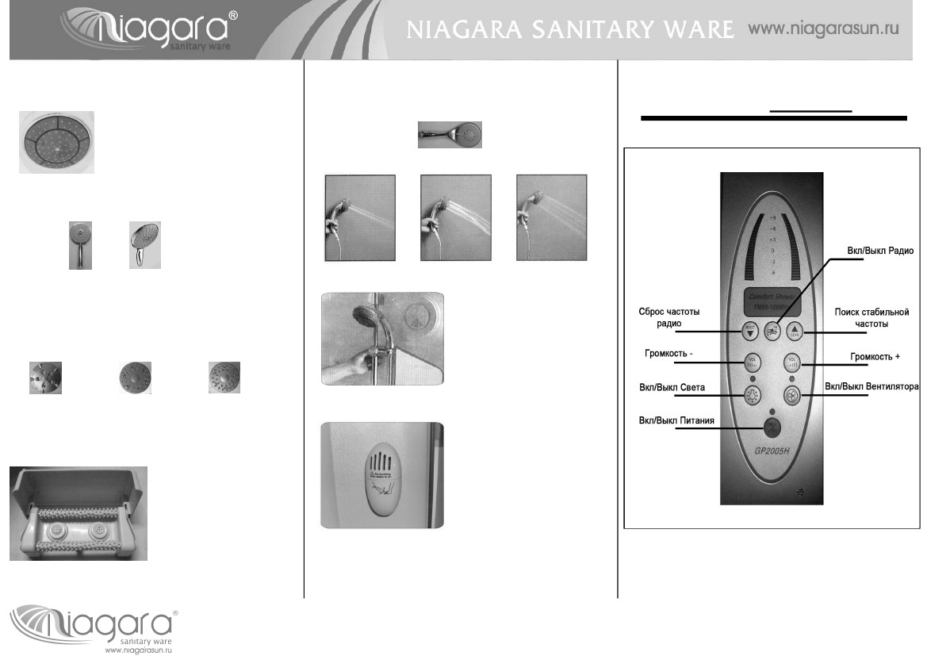
10. Подключение воды
Подключение электричества и
воды
Примечание
• Перед включением парового генератора необходимо
убедиться в нормальной подаче воды, в противном случае
парогенератор может быть поврежден.
• Для продукции, в которой используется коробка блока
управления, должны быть предусмотрены гнезда для
телефона и CD проигрывателя.
• Источники подачи энергии и воды должен быть оборудованы
отдельными устройствами включения и выключения,
установленными в удобное для пользования месте.
• После использования всегда отключайте подачу
электроэнергии и воды к кабине.
В соответствии со схемой подключения, соедините гибкие трубы
между верхней душевой головкой, парогенератором и краном с
одной ручкой и парогенератором, ароматизатором и сливным
каналом. Спустите остатки грязной воды из труб. Соедините
шланги с 2 заранее остановленными трубами.
11. Подключение электричества
В соответствии со схемой подключения электрической блока
управления, (все провода имеют маркировку) подведите
провода к верхней лампе, вытяжному вентилятору, передней
панели контроля, душевому клапану и коробке электрического
контроля. Проведите заземление. Подсоедините установленную
ранее распределительную коробку к силовому кабелю.
Элементы управления кабины*
Смеситель
Потяните на себя ручку крана с одной ручкой (водяной клапан
для смешения горячей и холодной
воды), как показано в нижней части
рисунка 1, затем поверните ручку по
часовой стрелке, и польется горячая
вода, поверните ручку против часовой
стрелки, и польется холодная вода.
Установите ручку в среднюю позицию,
между левой и правой крайними
позициями. Холодная и горячая вода
смешиваются друг с другом в нужной
пропорции, и вы получите желаемую
температуру. (Если ручка находиться посередине, горячая и
холодная вода поступают в равных пропорциях.)
12. Нанесение герметика
После того, как вы проверили и
отрегулировали установленную
кабину, нанесите санитарный
силикон для уплотнения и
герметизации в зазоры между
стенкой кабины и нижним
поддоном, стенкой кабины и
верхней крышкой, стенкой кабины и боковыми стойками,
направляющим рельсом и нижним поддоном, чтобы
предотвратить утечку воды. Материал для уплотнения и
герметизации необходимо наносить ровно и так, чтобы не
пострадал внешний вид кабины.
C. Горячая вода: труба,покрытая цинковыми
пластинами G1/2, 600 мм надполом.
F. Холодная вода: труба, покрытая цинковыми пластинами G1/2,
600 мм над полом.
CA. Энергия: 220 вольт 50 герц однофазная трехжильная
система, мощностью не меньше, чем 32 ампера, 600 мм над
полом.
О. Слив воды: сливное отверстие в полу должно быть
расположено в кольцеобразном районе радиусом 100-200 мм,
как показано на иллюстрации сливное отверстие находиться в
центре.
Клапан распределения воды (распределитель)
• Поверните ручку клапана распределения воды, как показано в
верхней части рисунка 1 в позицию по выбору. Поднимите
ручку клапана смешения горячей и холодной воды (кран с
Будьте предельно внимательны, уточняйте размеры в сервисном
центре
14
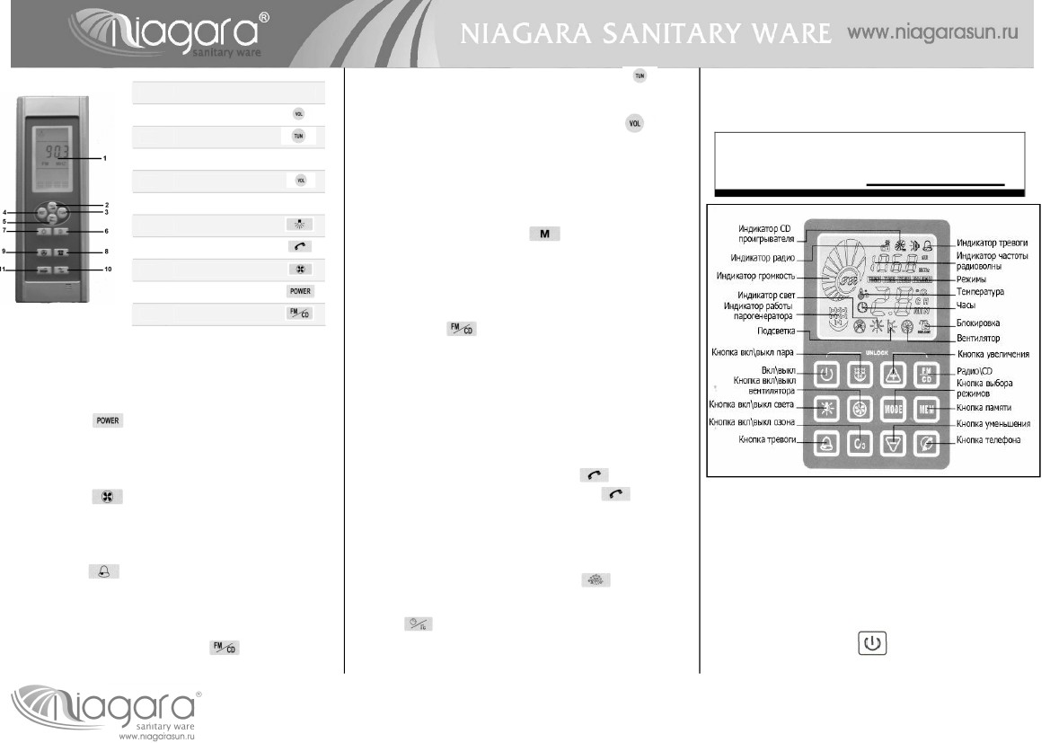
одной ручкой), и вы подключитесь к соответствующей водяной
цепи (как показано на рисунке 2).
• Для использования верхнего душа поверните ручку клапана
распределения воды в нужную позицию,
поднимите ручку клапана смешения
горячей и холодной воды (кран с одной
ручкой), и вы можете принимать душ.
Опустите ручку клапана для смешения
горячей и холодной воды вниз, и таким
образом вы перекрываете воду в верхнем душе.
• Для того чтобы воспользоваться подвижной душевой
головкой, поверните ручку клапана распределения воды в
Ручной душ*
Поворачивая регулирующее декоративное кольцо на подвижной
душевой головке,вы можете регулировать
поток воды из душатремя разными
способами, какпоказано на картинках.
Панель управления, исполнение с
баней и без бани ЖК пульт.*
позицию ДУШ, потяните на себя ручку клапана смешения
горячей и холодной воды и наслаждайтесь душем из
подвижной душевой головки. Опустите ручку клапана для
смешения горячей и холодной воды вниз, и таким образом вы
перекрываете воду в подвижной душевой головке.
• Для использования форсунок (разбрызгивателей) и малой
форсунки поверните ручку распределения потока в положение
Ручной душ*
нажав кнопку на держателе
душа, вы можете передвигать
душевую головку вдоль
держателя душа в вертикальном
направлении. Поворачивая
держатель душа, вы можете
поворачивать душевую головку
в разных направлениях.
ФОРСУНКИ, и с помощью кнопки ДУШ на панели управления
отрегулируйте работу форсунок.
Фито-контейнер*
Откройте коробку, поместите
туда ароматические или
лечебные травяные препараты.
Когда пар поступает в коробку,
аромат поступит в кабину
вместе с паром.
Массажер для ног*
Для включения массажера для ног потяните на себя массажер,
подвешенный на стенке
кабины и поместите его у
себя под ногами. Поверните
клапан распределения воды в
положение МАССАЖЕР ДЛЯ
НОГ и потяните наверх ручку
крана с одной ручкой. Массаж
стоп осуществляется за счет
сильных струй воды,
направленных на стопы. Двигайте ногами вперёд и назад.
15
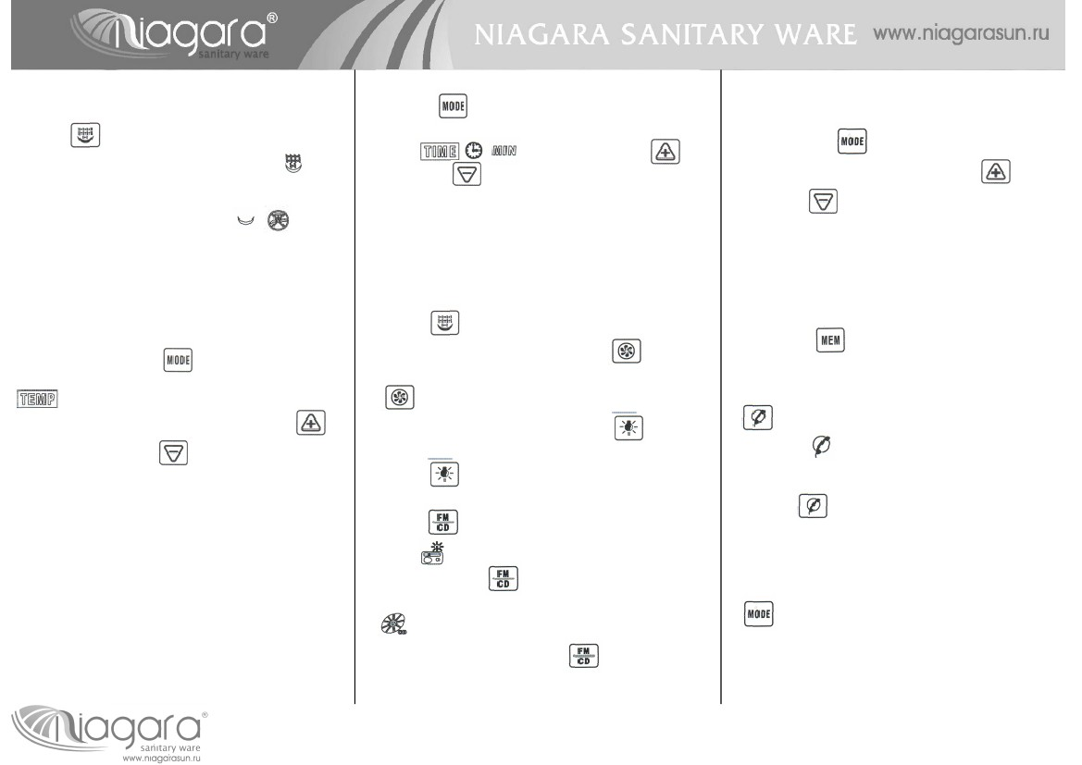
ЖК-дисплей
2.
3.
4.
5.
6.
7.
8.
9.
10..
11.
Громкость +
Настройка волны радио
Сброс волны радио
Громкость -
Декоративный свет
Верхний свет
Телефон
Вентилятор
Включение выключение
Радио
работе. Для настройки радиоканалов нажмите кнопку.
Для автоматического поиска нажмите кнопку + или -. На
индикаторе появится обозначения общего диапазона частот (87 -
108MHZ). Для настройки громкости нажмите кнопку,
затем + или -. На индикаторе появится обозначение общего
диапазона уровня громкости (0 - 10).
По достижении заданного времени, устройство подачи пара и
система подогрева отключаются. Система подогрева также
отключается при возникновении неполадок или нарушении
режимов работы сауны.
FM Радио
При настройке радио на необходимую частоту, Вы можете
сохранить её нажатием на кнопку. Аналогичным образом
Вы можете сохранить от 1 до 15 радиоканалов в диапазоне 87 –
108 МГц.
Панель управления, исполнение с
баней и без бани тач-скрин пульт.
Проигрыватель компакт дисков
Нажмите кнопку, на индикаторе появится обозначение
CD, начнётся воспроизведение. (Перед использованием этой
функции, необходимо установить Проигрыватель Компакт
Дисков в комплекте не прилагается).
Как пользоваться меню
Нажмите кнопку
в режиме ожидания.
. Включится освещение. Сауна перейдёт
Телефон (прием звонков)
ПРИЁМ ЗВОНКОВ При входящем звонке, FM радио и
проигрыватель Компакт Дисков автоматически отключаются. На
индикаторе появится обозначение телефонного звонка. Для
ответа на входящий звонок, нажмите кнопку
. Для
. FM
завершения разговора повторно нажмите кнопку
радио или проигрыватель Компакт Дисков продолжат
воспроизведение.
Вентилятор
. На индикаторе появится значок сНажмите кнопку
вентилятором и вытяжка включится.
Тревога
Нажмите кнопку(с изображением колокольчика).
Из динамика раздастся звук сигнала. При повторном нажатии,
сигнал отключается.
Паровая ванна
Нажмите кнопку включения парового режима. Включится
генератор пара.
Нажмите кнопку настройки времени и температуры парового
режима. Значения по умолчанию: 60 минут / 45С. Для
изменения времени и температуры используйте кнопки + и -.
Общий диапазон температур системы: 25-60С. Общий диапазон
времени работы системы: 0 -120 мин.
Радио
Для включения радио нажмите на кнопку.
На индикаторе появится показатель частоты. Радио готово к
Предупреждение
Для использования данного электроники необходимо
заземление и защита от удара электрическим током.
Подключением электроники в душевой кабинедолжны
заниматься квалифицированные специалисты.
Обязательно выключайте питание и водоснабжение
системы, если она не используется в течение долгого
времени.
Руководство по эксплуатации
1. Пожалуйста, подсоедините парогенератор к холодной
воде. Нажмите на клавишу
включения душевой
кабины. Загорится дисплей пульта управления, душевая
кабина включена и готова к работе.
16
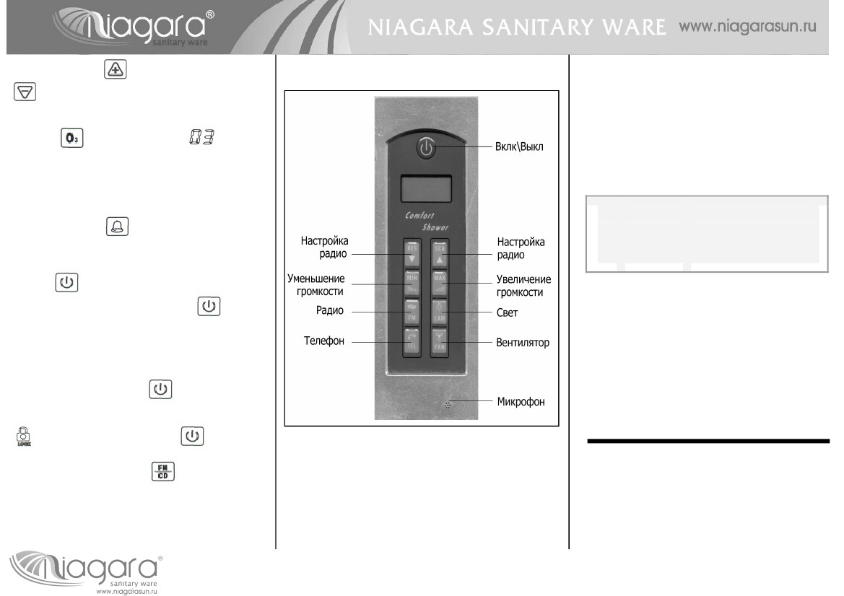
2. Убедитесь, что вы правильно подключили душевую
кабину к системе водоснабжения и электричеству.
Включите парогенератор нажатием
клавиши,
парогенератор включится и на
.
4. Настройки времени: Когда парогенератор работает,
клавишей
можно выбрать режим установки
выключит индикатор CD-проигрывателя и
проигрыватель выключится
Радио настройки: (Частотный диапазон: FM 87.5~108
МГц). Клавишей
выбрать режим управления
и
времени работы парогенератора. На дисплее высветится
значок
уменьшения
. кнопками увеличения
вы можете задать необходимое вам
и
индикаторе пульта управления появится значок
Подача пара начнется через 3 минуты. Если подача
воды будет прекращена в парогенератор, по каким то
причинам на экране дисплея появится,
и
работа
парогенератора остановится. Пожалуйста, проверьте
правильность подключения водоснабжения к душевой
кабине и попробуйте снова включить парогенератор,
если проблема повторится тогда, обратитесь в
официальный сервисный центр.
З. Настройка температуры: Когда парогенератор
работает, нажмите кнопку
на панели управления,
частотой радио затем кнопками увеличение
уменьшение
настройте необходимую вам
время работы парогенератора. Однократное касание
этих кнопок увеличивает или уменьшает работу
парогенератора на 2 минуты. Диапазон установки
времени парогенератор от 0 до 60 минут. Заводская
установка времени парогенератора 30мин. По
истечении данного времени парогенератор выключится
автоматически. Если Вы хотите продолжить работу
парогенератора включите его снова нажав
клавишу
.
и
радиоволну включает панель управления, чтобы быть
вверх или вниз станцией, ищущей единственным
шагом.
Удерживание клавиши в течение 3 секунд позволит
радио начать автоматический поиск устойчивого
радиосигнала.
Когда необходимая радиостанция найдена, нажмите
на клавишу
в течение 2 секунд; текущая
5. Функция вытяжки: нажмите кнопку,
выключит функцию.
6. Функция света: Нажмите на клавишу,
включится свет. При повторном нажатии на
клавишу
свет выключится.
на дисплее пульта управления появится индикация,
вы можете выбрать необходимую для вас
температуру внутри душевой кабины клавишами,
увеличение температуры
уменьшение
вытяжка включится повторное нажатие на кнопку,
частота сохранится. Вы можете сохранить до 10
необходимых вам радиостанций.
8. Телефон: Когда звонит телефон, нажмите кнопку
, появится индикатор на пульте
управления,
после чего отключится радио или
температуры. Индикация на пульте управления
отобразит выбранную вами температуру. Диапазон
выбора температуры в пределах от 20°C до 60°C. После
окончания выбора температуры заданная вами
температура сохранится в памяти душевой кабины.
Парогенератор будет поддерживать заданную вами
температуру. Парогенератор прекратит работать, когда
температура в душевой кабине будет выше или равна
определенной пользователем температуре,
парогенератор выключится. После падения
температуры ниже заданной парогенератор
автоматически включится. Заданная по умолчанию
температура 45°C.
компакт-диск автоматически, и Вы начнете разговор.
Когда Вы закончите разговор, то повторным нажатием
на кнопку
Вы прекратите вызов.
*Функция устанавливается по усмотрению завода
изготовителя.
9. Настройки громкости: когда радио или компакт-
диск включены. Касанием кнопки
на панели управления необходимо выбрать режим
настройки громкости.
7. Функция FM/CD проигрывателя: Нажмите
кнопку,
значок
отобразится на пульте управления
(радио) и радио заработает. Повторное
(FM/CD), индикатор радио
нажатие на кнопку
потемнеет, радио выключится и появится индикатор
CD-проигрывателя, проигрыватель заработает.
Последующее нажатие на кнопку
(FM/CD),
17
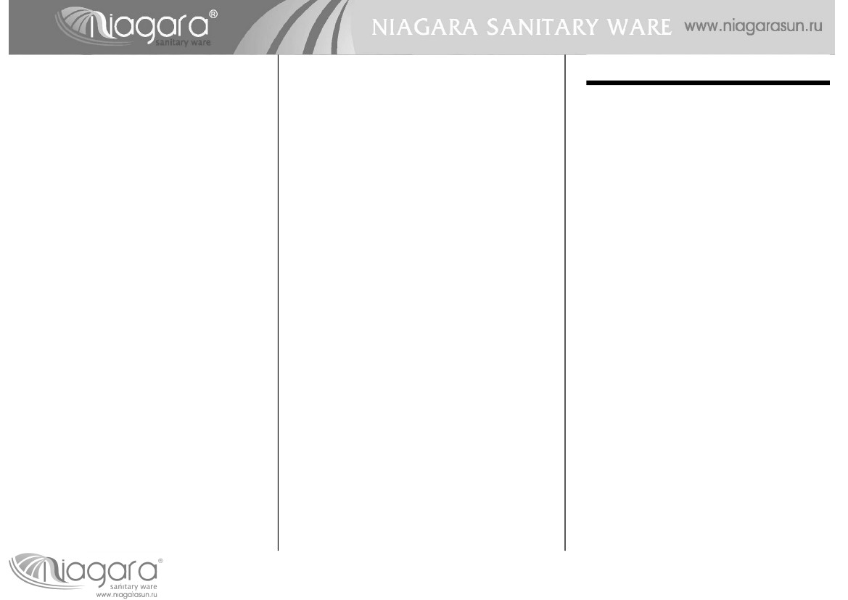
Клавиша увеличение
громкости.
, уменьшение
10. Функция озона*. Когда другие функции (кроме
световых функций) выключены,
коснитесь
, появится значок озона
на
панели управления, и озонатор включится, коснитесь
кнопки,
снова и озонатор выключится.
*Функция устанавливается по усмотрению завода
изготовителя.
11. Тревога. Кнопка
включает тревогу,
ВНИМАНИЕ!
Когда паровая душевая кабина прекращает работу, необходимо
подождать 10 минуту для того, чтобы произошла автоматическая очистка
парогенератора, поэтому отключение электроэнергии должно
производиться спустя 10 минут после того, как работа паровой кабины
закончилась, и дверь в кабину была закрыта.
индикатор на контрольной панели и сигнальную работу
динамика, в то же самое время останавливает работу
парогенератора и включает вентилятор и свет. Только
клавиша
может отключить сигнал тревоги.
, чтобы
12. Закончите мыться, коснитесь клавиши
выключить паровой генератор и душевую кабину. На
экране отобразится 60-секундный отсчет времени в
обратном порядке в это время, происходит слив воды из
парогенератора. Повторное включение кабины вы
можете произвести по истечению 60 секунд с момента,
ее отключения нажав клавишу
.
13. ВНИМАНИЕ: если вы не касаетесь кнопок больше
10 секунд, клавиатура заблокируется и появится значок
блокировки. Коснитесь клавиши,
будет моргать, затем коснитесь
пока
значок блокировки на дисплее пульта управления не
клавиша в течение
*функция устанавливается по усмотрению завода –
изготовителя. Завод вправе менять комплектование по своему
усмотрению без уведомления пользователя
Компоненты кабины и принцип их
работы
Панель управления
Схема управления однокристального компьютера используется
на фронтальной панели контроля для обмена данными с
коробкой электрического контроля. На фронтальной панели
выполняется общее сканирование основных операций и
появляется изображение работы устройств паровой душевой
кабины. Экран контрольной панели представляет собой экран с
задней подсветкой LCD (жидкокристаллический дисплей).
2 секунд, чтобы разблокировать клавиатуру.
14. Когда закончите пользоваться душевой кабиной,
пожалуйста, выключите электропитание
и отключите водоснабжение.
18
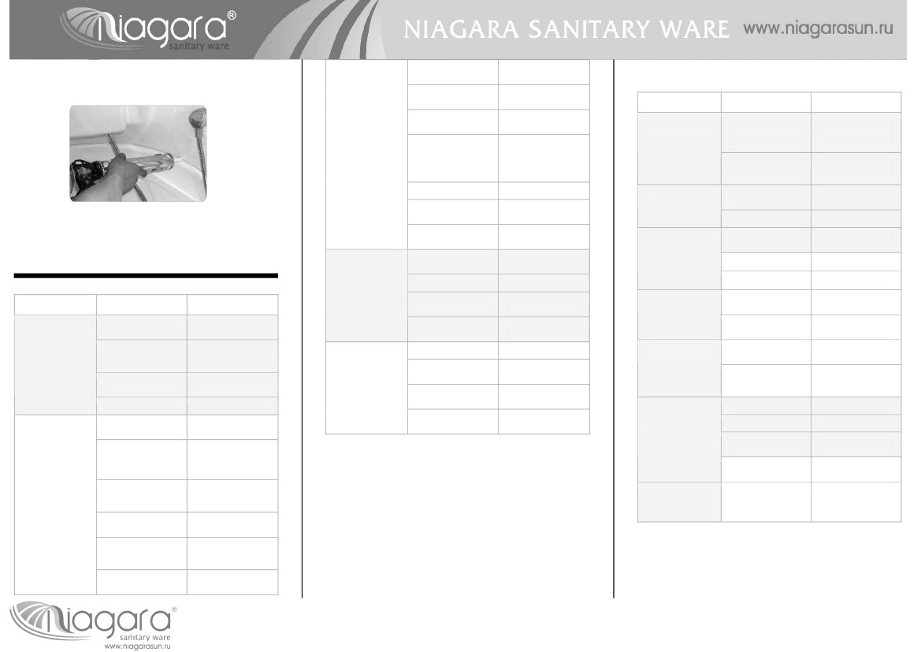
Парогенератор*
Паровой генератор нагревает воду электрическим путем при
атмосферном давлении до точки кипения, что приводит к
появлению пара. Датчик уровня воды контролирует уровень
воды в генераторе с помощью водяного впускного и выпускного
клапанов для того, чтобы гарантировать, что элемент электро-
нагрева работает при безопасной температуре. В то же время,
предохранитель от перегрева отключает элемент электро-
нагрева в случае поломки системы электрического контроля, что
гарантирует безопасность работы и помогает избежать
несчастных случаев.
Электротяга, вырабатываемая термоэлементом прямо
пропорциональна температуре. Температурный датчик
превращает температурные вариации в цифровой импульсный
сигнал.
Уход
• Нижний поддон необходимо содержать в чистоте во
избежание засорения сливного отверстия посторонними
предметами.
• Если на поверхности поддона появляются следы водного
камня, для того очистить поверхность, возьмите кусок мягкой
ткани, нанесите на пятно немного зубной пасты и протрите
поверхность.
• Категорически запрещается использование сильных
кислотных или щелочных моющих средств (таких как спирт,
растворитель, нашатырный спирт, ацетон и другие) для
очистки поверхностей данного изделия (поверхности
столярной плиты, деталей из пластмассы и алюминия,
деталей с электрическим или другим покрытием и т.д.).
Рекомендуется использование нейтрального моющего
средства.
• Для очистки деталей с электрическим покрытием используйте
только фланелевую ткань, протрите поверхность аккуратно,
не нажимая. Нельзя использовать грубую ткань и тереть
поверхность.
• В случае прилипания посторонних предметов к стенкам или
стойкам парораспределительной камеры используйте
моющее средство и кусочек мягкой ткани. Категорически
запрещается использование ножа или металлической щетки,
так при использовании этих предметов вы можете поцарапать
паровую кабину.
• В случае появления небольших царапин или следов от
сигарет на поверхности данной продукции отполируйте
поврежденную поверхность влажной полирующей песчаной
бумагой №1200, затем потрите песчаной бумагой №2000 и,
наконец, отполируйте полирующим средством или зубной
пастой и мягкой тряпочкой.
• После принятия душа всегда оставляйте подвижную дверь
открытой, для того чтобы проветрить помещение, в противном
случае пар и использованная вода будут скапливаться в
душевой кабине, образуя плесень или неприятных затхлый
запах.
Предохранитель от перегрева
Это биметаллическое устройство, целью которого является
предотвращение перегрева парового генератора в случае
отсутствия подачи воды из-за поломки устройства
электрического контроля.
Вытяжной вентилятор
Это вытяжной вентилятор для механического использования.
Внутри вентилятора находиться цепь контроля постоянной
скорости оборотов, которая обеспечивает постоянные обороты и
предотвращает возникновение обратного хода.
Датчик уровня воды*
Датчик уровня воды работает на принципах
электропроводимости и определяет соответствие уровня воды в
паровом баке требуемому по инструкции. Датчики,
установленные на различной высоте, отражают уровень воды.
Они подают обратные сигналы на коробку электрического
контроля, благодаря чему осуществляется контроль работы
водяных клапанов: впускного и выпускного, что помогает
поддерживать требуемый уровень воды в баке.
Потолочная лампа
Верхняя лампа представляет собой кольцеобразную лампу
дневного света переменного тока, работу которой контролирует
однокристальный компьютер при помощи реле.
Усилитель звука
Это усилитель звука с постоянным электромагнитом,
управляемый усилителем мощности в коробке электрического
контроля. Он обеспечивает работу радио, компакт-диск плеера и
телефона.
Водяной впускной клапан*
Это соленоидный клапан, контролируемый однокристальным
компьютером, во время работы парогенератора. Если система
подачи воды не в порядке, однокристальный компьютер подает
сигнал с помощью соответствующего сигнала для контроля над
вспомогательным транзистором высокой мощности, который, в
свою очередь, открывает водяной впускной соленоидный клапан.
Компакт диск плеер
Данное устройство можно соединить с различными аудио-видео
источниками посредством адаптера. Встроенный усилитель
мощности в коробке электрического контроля усиливает аудио
сигнал. Радио, компакт диск плеер и телефон работают за счет
одного и того же усилителя. Функция переключения выполняется
за счет электронного переключателя ИС; регулировка громкости
звука выполняется за счет электронного устройства ИС для
регулировки громкости звука, контроль за которым выполняет
однокристальный компьютер.
Сливной клапан*
Это соленоидный клапан, контролируемый однокристальным
компьютером. Если уровень воды поднимается выше
максимально допустимого уровня воды или в случае отключения
энергии, однокристальный компьютер подает сигнал с помощью
соответствующего сигнала для контроля над вспомогательным
транзистором высокой мощности, который, в свою очередь,
открывает водяной выпускной соленоидный клапан.
Телефон*
Во время использования телефона, микрофон превращает
звуковой сигнал в электрический.
Датчик температуры*
Внутри датчика температуры находиться термоэлемент.
19
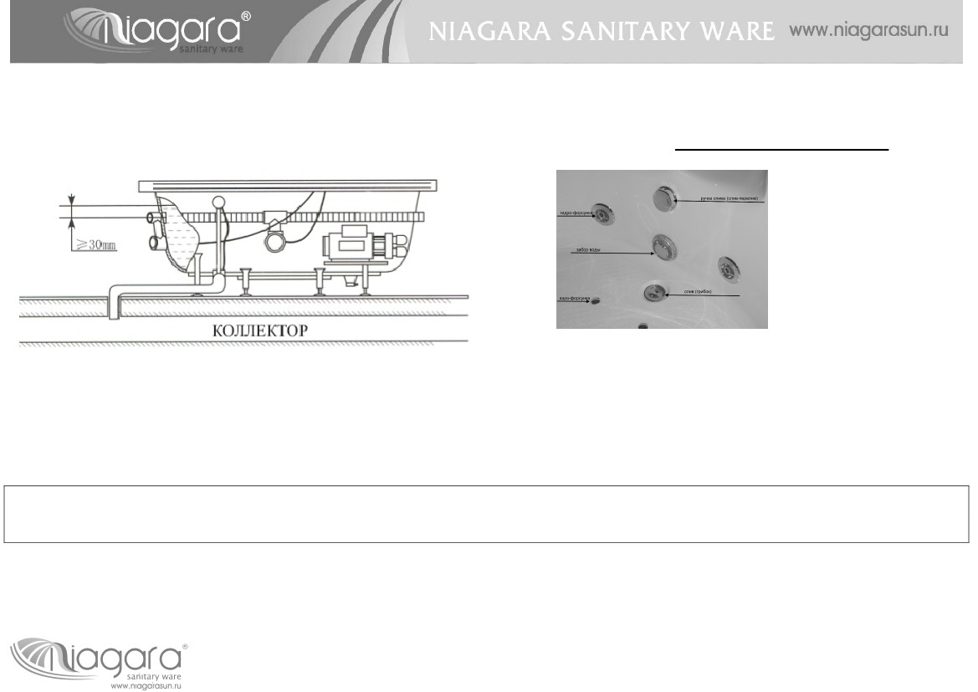
• В случае если выпадает кусок силикона, удерживающей влагу,
возможна протечка воды. В этом случае необходимо заклеить
силиконом образовавшуюся щель.
Недостаточно высокая
температура
Сработал таймер
отключения
В терморегулятор попала
вода
Напряжение или частота
тока системы не совпадает
с параметрами
используемыми в Вашей
электросети
Индикатор неисправен
Отключена сеть питания
220В
Нет подачи 12В тока от
распределительной коробки
Увеличьте температуру
Настройте таймер на другое
время
Проверьте или замените
терморегулятор
Настроить параметры
системы на работу в Вашей
сети питания
НЕПОЛАДКА
Появление налёта на
металлических частях
ПРИЧИНА
На металлические части
попало химическое
вещество, например,
бензин или герметик
Кабина находится в плохо
проветриваемом или
влажном помещении
СПОСОБ УСТРАНЕНИЯ
Удалите его и избегайте
попадания подобных
веществ на металлические
части в будущем
Проветрите помещение и
избегайте повышенной
влажности
Проверьте провод, розетку
и лампу
Замените лампочку
Отрегулируйте напряжение
или замените электрощит
Проверьте электропитание
Замените провода
Отремонтируйте контакты
розетки
Замените коробку
Проверьте индикатор
Проверьте фазу и ноль в
сети питания
Проверьте
распределительную коробку
Замените редуктор
Нет света
Слабый контакт проводов
лампы
Лампочка перегорела
Повышенное напряж ение в
электрощите
Нет подачи электропитания
Провода прогорели
Устранение возможных неполадок
НЕПОЛАДКА
Нет подачи
электропитания
ПРИЧИНА
Слабое соединение
проводов
Неплотная фиксация
контактов
СПОСОБ УСТРАНЕНИЯ
Проверьте соединения
проводов и включите сауну
Проверьте подачу
электричества и проводов
заземления
Проверьте систему и
замените предохранитель
Вытяжка не работает
Форсунки сильно
заливает водой
редуктор давления воды
неисправен
Давление воды выше
нормы
Устройство подачи пара
засорилось
Из форсунок не льётся
вода
Слабое давление воды
Смеситель не работает
Отрегулируйте давление
воды
Прочистите Устройство
подачи пара
Проверьте давление воды
Откройте и отремонтируйте
смеситель
Прочистите каждую трубу
или замените их
Прочистите водопроводный
фильтр
Нет звука
Слабое соединение
контактов розетки
Распределительная
коробка неисправна
Неаккуратная установка
или настройка
Направляющие двери
установлены не
параллельно
Повреждён смеситель
Трубопровод засорился
Алюминиевые планки
заедают при движении
Настройте дверь ещё раз
Перегорел предохранитель
Настройте направляющие
ещё раз
Замените смеситель
Прочистите трубопровод
Замените датчик давления
воды
Заново соедините провода
Повреждены или засорены
водопроводные трубы
Водопроводный фильтр
загрязнён
Нет пара
Трубы обогрева не
работают
Вода не поступает (значок
Е2)
Проверьте трубы обогрева
и замените их
Проверьте смеситель и
вентиль на трубопроводной
сети в стояке клапан подачи
воды
Проверьте параметры
напряжения Вашей сети
питания
Проверьте датчик
температуры и замените его
Замените провода
В устройстве для подачи
пара нет воды
Датчик давления воды
вышел из строя
Слабое соединение
проводов
Появляются разряды тока
или неисправность
штепселя с детектором
Датчик температуры
неисправен (значок Е0)
Провода штепселя с
детектором повреждены
(значок Е3)
Спускной клапан устройства
подачи пара открыт
Обгорели провода в
устройстве подачи пара
Провода повреждены
Замените провода
Закройте спускной клапан
устройства подачи пара
20
Внимание.
Перед тем как включить гидромассаж убедитесь что, уровень воды выше, чем расположение форсунок. Категорически Запрещается включать
гидронасос без воды.
Обслуживание.
Чистка гидромассажа*: налейте полную ванну теплой воды. Влить 20ml дезинфицирующей жидкости и включить гидромассаж на 10мин после
выключить гидромассаж и слить воду. Затем наполнить холодной водой, включить на 5мин гидромассаж. Слить воду и почистить ванну.
Чистка аэромассажа*: после принятия ванны включите на 1мин аэромассаж для вытеснения воды из системы. Выключите аэро массаж.
* фирма-изготовитель оставляет за собой право менять, изменять
технологические и технические параметры, отраженные в данном руководстве.
21

